МІНІСТЕРСТВО ОСВІТИ І НАУКИ УКРАЇНИ

СХІДНОУКРАЇНСЬКОГО НАЦІОНАЛЬНОГО УНІВЕРСИТЕТУ

імені ВОЛОДИМИРА ДАЛЯ

Звіт

з лабораторної роботи № 2

з теми: «ОБРАБОТКА ФОРМ СО СПИСКАМИ»

Виконав студент:

Група КН-18д

Скороход С.Г.

Дата 25.03.2020

Викладач -

Деркач М. В.

Варіант №8

**м. Северодонецьк**

2020

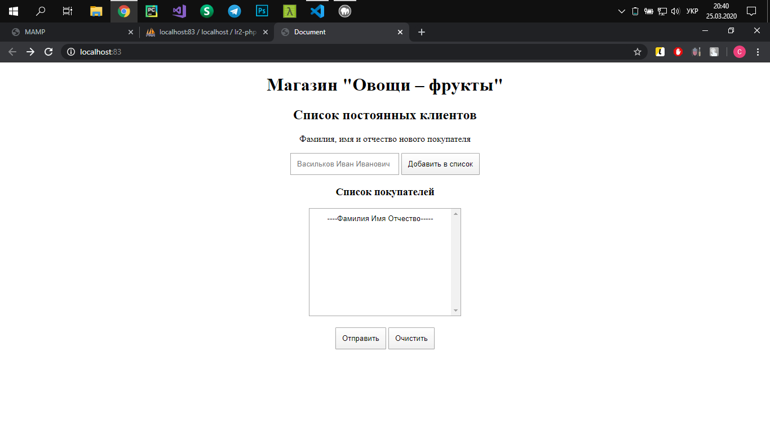

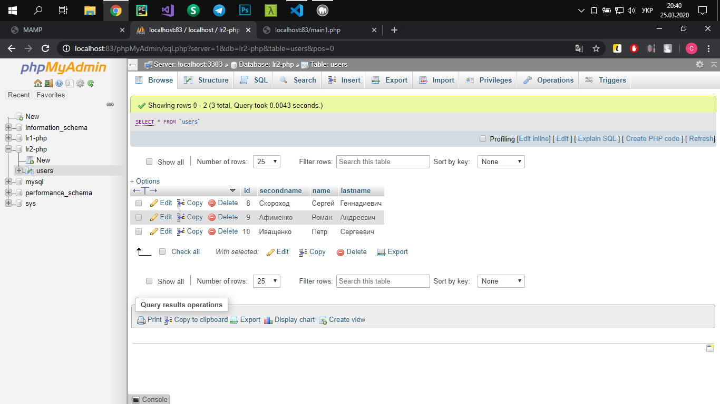

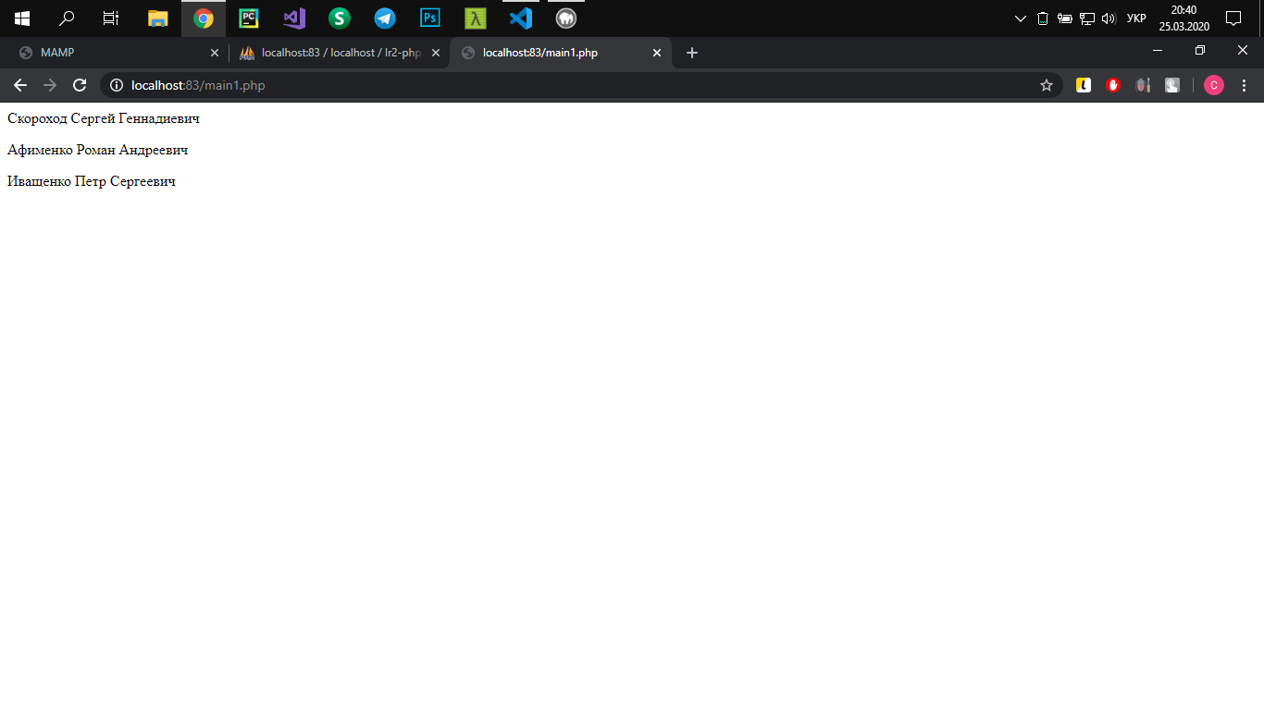

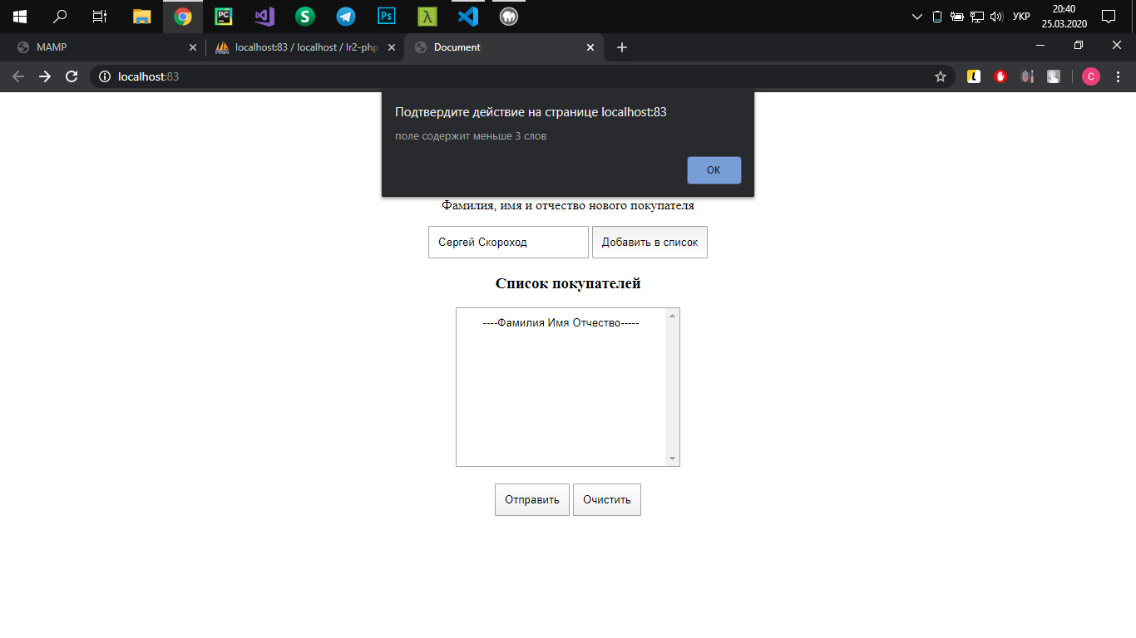

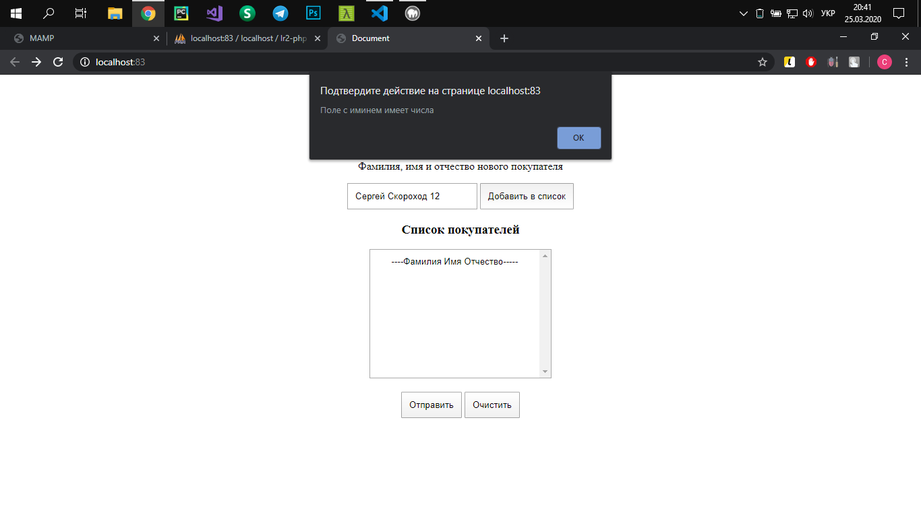

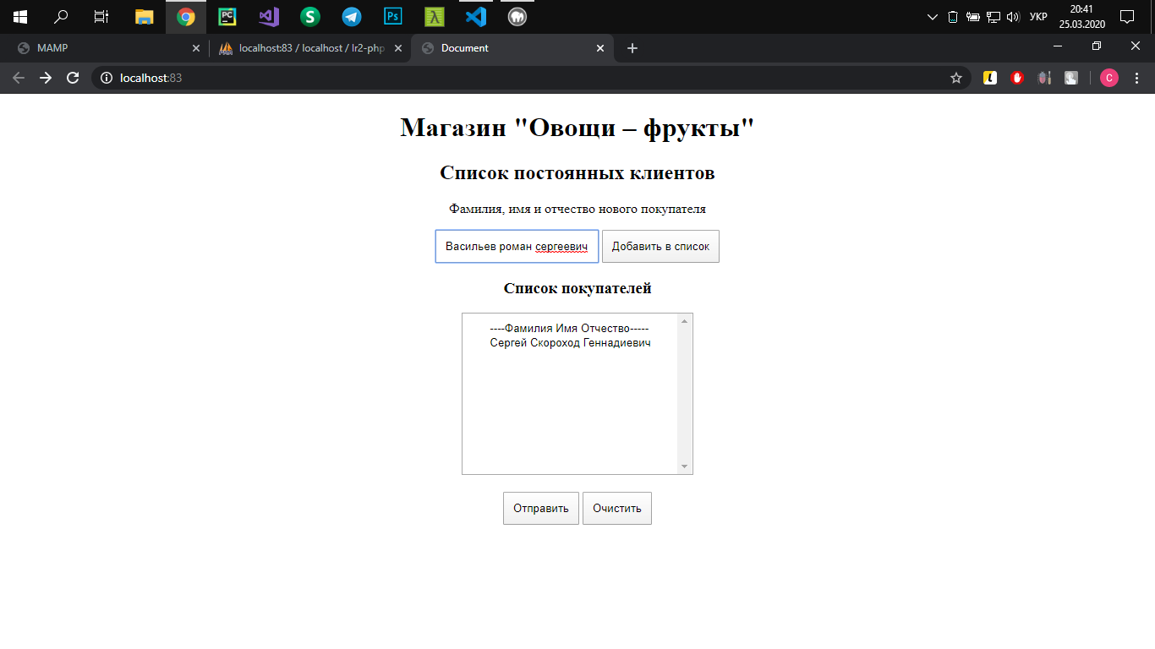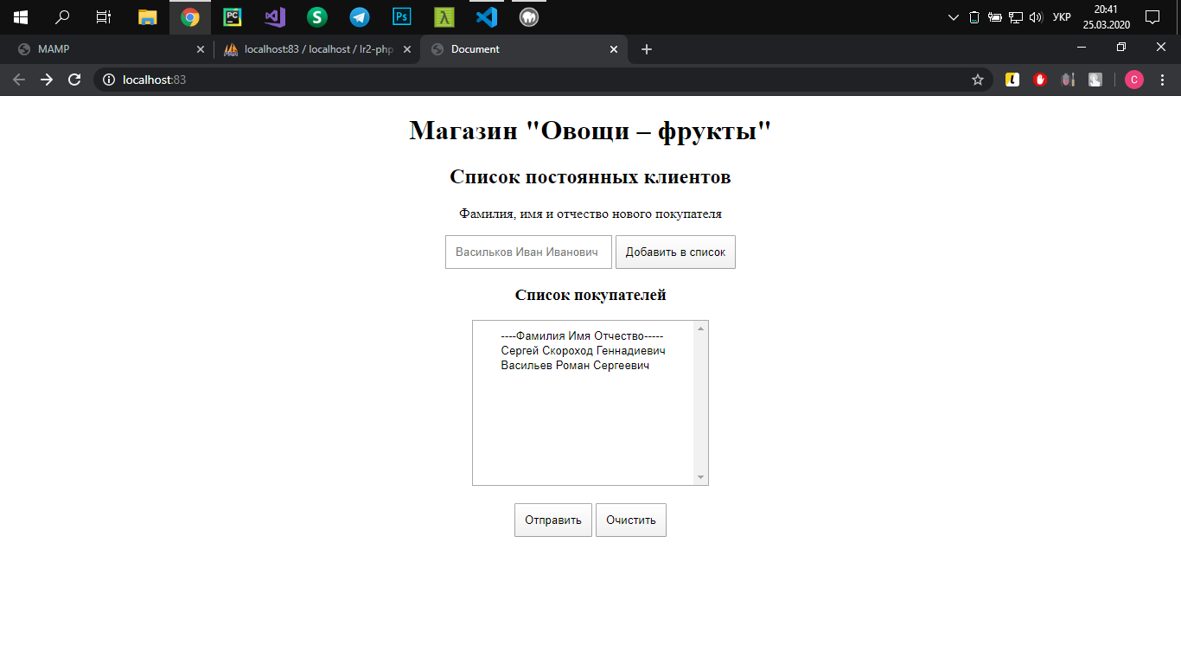

Є функції для перевірки заповнення всіх полів, правильності заповнення прізвища, ім'я та по батькові (не допустимо введення чисел ). Не допустимо введення більше ніж два відступи в input для чіткого розмежування прізвища, ім'я та по батьков. Input повинен містити не менше ніж 10 символів. Додано автоматичний перевід кожного слова в формат – всі слова починаються з великої літери – при додаванні в список.

**Index.html**

<!DOCTYPE html>

<html lang="en">

<head>

<meta charset="UTF-8">

<meta name="viewport" content="width=device-width, initial-scale=1.0">

<title>Document</title>

<link rel="stylesheet" href="style.css">

</head>

<body>

<h1 class="main_h" >Магазин "Овощи – фрукты"</h1>

<h2 class="second_h" >Список постоянных клиентов</h2>

<form name="Form1" id="Form12" action="main1.php" method="post" onsubmit="return saveFormResults(Form12)">

<label >

Фамилия, имя и отчество нового покупателя

<p class="lp">

<input type="text" placeholder="Васильков Иван Иванович" id="name" name="name">

<button id="newuser" type="button" onclick="return pushForm(Form12)">Добавить в список</button>

</p>

</label>

<h3>Список покупателей</h3>

<select name="list" id="listu" size="10">

<option >----Фамилия Имя Отчество-----</option>

</select>

<input type="hidden" name="ServerNameList" value="" >

<button type="submit" >Отправить</button>

<button type="reset" id="reset" onclick="return clearForm(Form12)">Очистить</button>

</form>

<script src="main1.js"></script>

</body>

</html>

**Main1.js**

var NextItem = 0;

var Name = document.querySelector("#name");

Name.addEventListener("input", function() {

this.value = this.value[0].toUpperCase() + this.value.slice(1);

})

function clearForm(Form){

Form.list.options.length = 0;

Form.list.options[0] =

new Option("----Фамилия Имя Отчество-----",

"PromptText", 0, 0);

NextItem = 0

return;

}

function pushForm(Form){

var str = Name.value;

var wordCount = str.split(/\s+/).length;

if (Name.value == ""){

alert("Пожалуйста, заполните поле \"Имя\".");

Form.name.focus ();

}

else if(str.length < 10)

{

alert("поле содержит меньше 10 символов");

Form.name.focus ();

}

else if(wordCount < 3)

{

alert("поле содержит меньше 3 слов");

Form.name.focus ();

}

else if(wordCount > 3)

{

alert("поле содержит больше 3 слов");

Form.name.focus ();

}

else if (/\d/.test(Name.value))

{

alert("Поле с иминем имеет числа ");

}

else{

NextItem++;

var str = Name.value;

Form.list.options[NextItem] =

new Option( capitalize(str), capitalize(str), false, false);

Name.value = "";

return;

}

}

function capitalize(str) {

return str.replace(/(^|\s)\S/g, function(a) {return a.toUpperCase()})

}

function saveFormResults(Form){

var itemList = "";

for (var i = 1; i < Form.list.length; i++){

itemList = itemList + Form.list.options[i].value;

itemList = itemList + ",";

}

Form.ServerNameList.value = itemList;

return;

}

**Main.php**

<?php

$tname = $_POST['ServerNameList'];

$tnames = explode(",", $tname);

$countr = count($tnames)-1;

$otv = true;

if ($tname == "") {

echo "<b>Список имен пуст</b>" . '<br>';

$otv = false;

}

$user = 'root';

$password = 'root';

$db = 'lr2-php';

$host = 'localhost';

$port = 3303;

$link = mysqli_init();

$success = mysqli_real_connect(

$link,

$host,

$user,

$password,

$db,

$port

);

if (!$link) {

echo 'Не могу соединиться с БД. Код ошибки: ' . mysqli_connect_errno() . ', ошибка: ' . mysqli_connect_error();

exit;

}

if ($otv == true) {

for ($i=0; $i < $countr ; $i++) {

$sql = NUll;

$names = explode(" ", $tnames[$i]);

$sname = $names[0];

$fname = $names[1];

$lname = $names[2];

$sql = mysqli_query($link, "INSERT INTO `users` (`secondname`, `name`, `lastname`) VALUES('{$sname}', '{$fname}', '{$lname}')");

if ($sql) {

echo '<p>'.$sname.' '.$fname.' '.$lname.'</p>';

} else {

echo '<p>Произошла ошибка: ' . mysqli_error($link) . '</p>';

}

}

}

?>

**Style.css**

.main_h,

.second_h,

#Form12

{

text-align: center;

}

#name{

padding: 10px;

}

button

{

padding: 10px;

cursor: pointer;

}

#listu{

display: block;

margin: 0 auto;

margin-bottom: 20px;

padding: 10px 30px;

}